В старшей группе с 13.11.по 17.11.17г. прошла неделя « Я в мире прав и обязанностей». В рамках данной темы проведены следующие мероприятия: Беседы:
«Какие права присущи человеку с момента рождения?» "Я, ты, он, она - вместе дружная семья!" "Моя мечта" "Кого мы называем добрым?" "Моя тайна" "Как важно быть грамотным"
Чтение художественной литературы: Рассказ В.Осеевой«Сыновья, отрывок из книги Н.Н. Носова «Приключения Незнайки», сказка Г.Х.Андерсена «Гадкий утенок»
Г.Х.Андерсена «Дикие лебеди»,Чтение стихотворения Я.Акимова “Моя родня”. Чтение русской народной сказки “Морозко”, ненецкой сказки “Кукушка”, “Золушка” Ш. Пьеро, “Воробьишко” М. Горького,

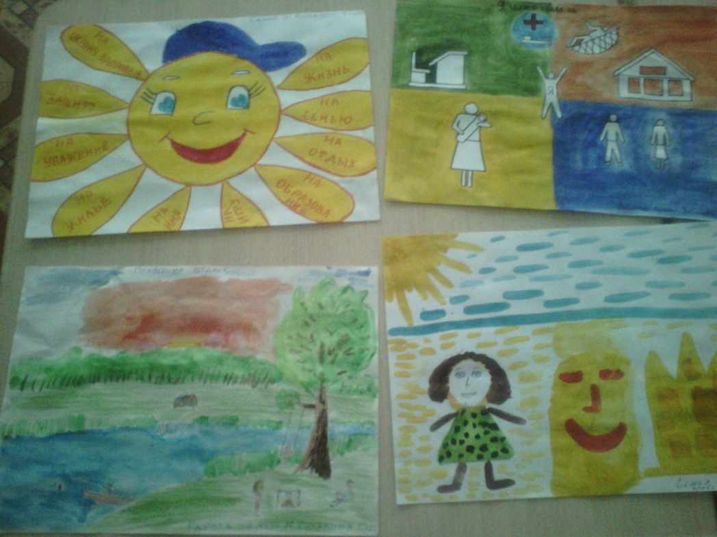
Итогом недели стало совместное участие родителей и детей в районном конкурсе «Мои права»

